# **Top 20编辑器的排名**

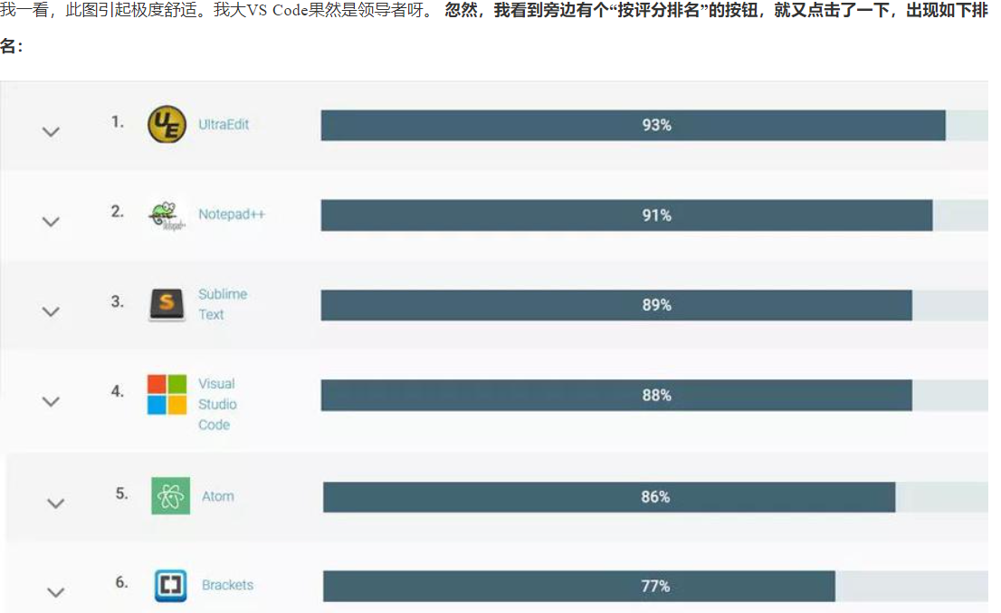

UltraEdit第一，Notepad++第二。我心里一怔，看到Sublime， VS code还有Atom在前5，快要吐到口边的槽又咽了回去。 **接着，我又在旁边看到一个按“易用度”排序的按钮，“咯噔儿！”，我的鼠标点了下去：**